Les actions de groupe
Ce mode d’action que l’on nous promettait depuis longtemps, largement utilisé en droit anglo-saxon (les class actions), s’étend peu à peu en France depuis 2014. Les domaines :
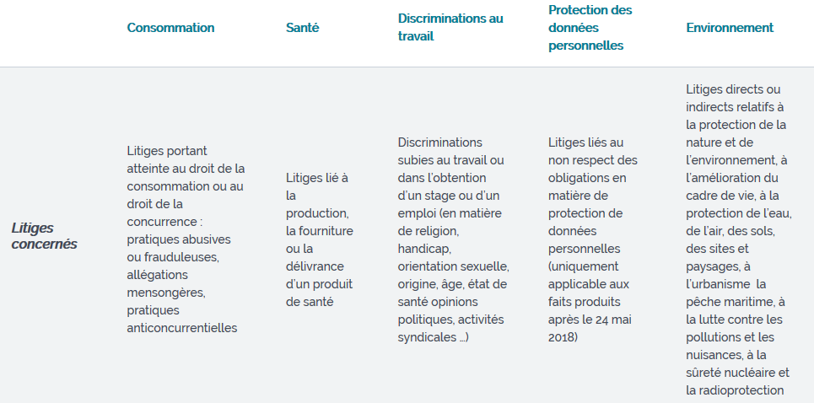

Conditions de mise en œuvre
L’action de groupe permet aux victimes d’un même préjudice causé par un professionnel, de se regrouper et se défendre collectivement devant la justice. Plusieurs conditions sont à remplir:
- Au moins deux personnes doivent estimer avoir subi un préjudice résultant du même manquement du professionnel
- Les personnes doivent obligatoirement recourir à une association agréée ou un syndicat dont l’objet statutaire porte sur les intérêts défendus pour introduire l’action de groupe en justice.

Modalités
- L’action de groupe doit être introduite dans un délai de cinq ans à compter du jour où la victime a connu ou aurait dû connaître les faits lui permettant de l’exercer ;
- Le cas échéant, une médiation peut être proposée avant l’audience, avec l’accord des parties, pour aboutir à une indemnisation amiable des dommages ;
- La représentation par un avocat est obligatoire. Du fait du caractère collectif de l’action de groupe, un seul avocat peut cependant défendre l’ensemble des plaignants.

La liquidation et la réparation des préjudices
L’action de groupe a pour objectif de mettre fin au préjudice et, le cas échéant, de le réparer. Si au vu des cas individuels présentés, la responsabilité du professionnel est engagée, le juge :
- Détermine le groupe de victimes à indemniser
- Fixe l’indemnisation à allouer à chacune des victimes parties à l’action selon la gravité du préjudice de chacune
- Fixe le délai dans lequel les personnes répondant aux critères de rattachement au groupe peuvent adhérer au groupe pour obtenir la réparation
- Ordonne des mesures de publicité et le délai pour les mettre en œuvre, à la charge du professionnel, aux fins d’information des victimes susceptibles d’appartenir au groupe ; les associations engageant la procédure pour toutes les personnes concernées.

Les premières actions engagées
- (UFC-Que Choisir contre Foncia
- SLC-CSF contre Paris Habitat-OPH
- CNL contre Immobilière 3F
- trois dans le domaine financier : CLCV contre Axa-Agipi, UFC-Que Choisir contre BNP Paribas, CLCV contre BNP Paribas Personal Finance BNP PPF
- Familles Rurales contre SFR
Dernièrement : Diesel Emissions Justice ou « Dieselgate » contre Volkswagen

Pour terminer : un bel exemple américain
Au début des années 1990, un avocat a remporté une class action contre l'intouchable Big Tobacco. Il doit sa victoire à un ancien directeur de recherche qui a avoué les pratiques du géant américain. Voir le film Thank you for smoking

Cet avocat a obtenu un compromis à 246 milliards de dollars ! Au global, les industriels du tabac ont versé 368 milliards de dollars en l'espace de 25 ans.

